Задания по римике для 1 класса преп. Месропян Л.М. 20.04.2020.
1. Переписать в тетрадь, определить размер, прохлопать ритм ритмослогами (фото 1).
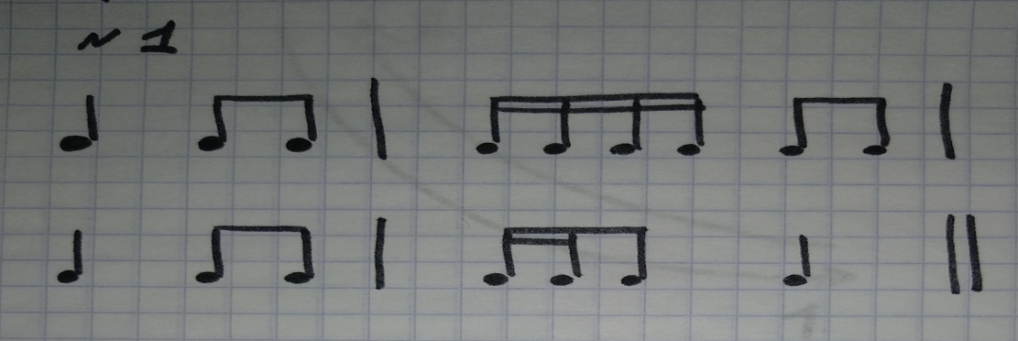

2. Переписать в тетрадь, определить размер, прохлопать ритм ритмослогами (фото 2).
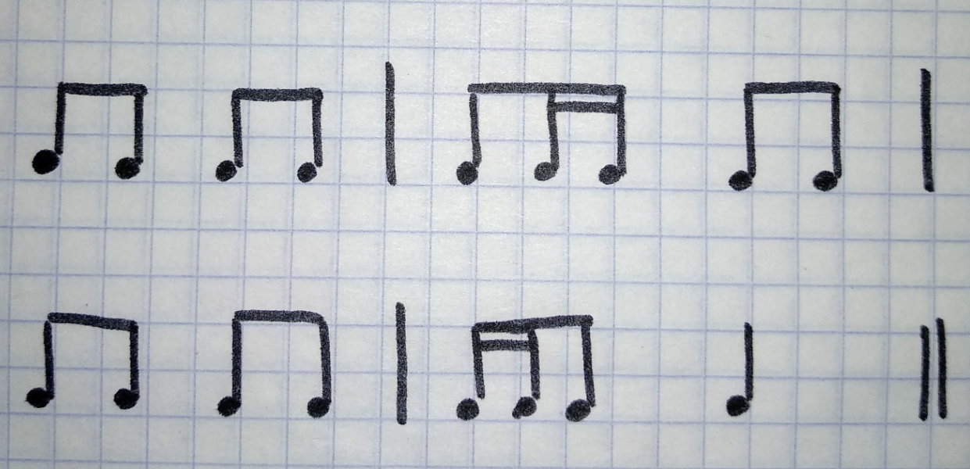
3. Вспомнить дирижерский жест в размере 2/4.
